***Кафедра сегодня***

Кафедра сегодня – это сплоченный коллектив единомышленников, обладающий высоким научным потенциалом и педагогическим мастерством.

Образовательную деятельность в рамках специальности «Физика» кафедра осуществляет на двух специализациях – «Лазерная физика и спектроскопия» и «Физическая метрология и автоматизация эксперимента».

Образовательный и воспитательный процесс обеспечивают 14 преподавателей в том числе: 2 доктора наук, один из которых член-корреспондент НАН Беларуси; 8 кандидатов наук; 4 ассистента, более 60 % профессорско-преподавательского состава имеют ученые степени и звания.

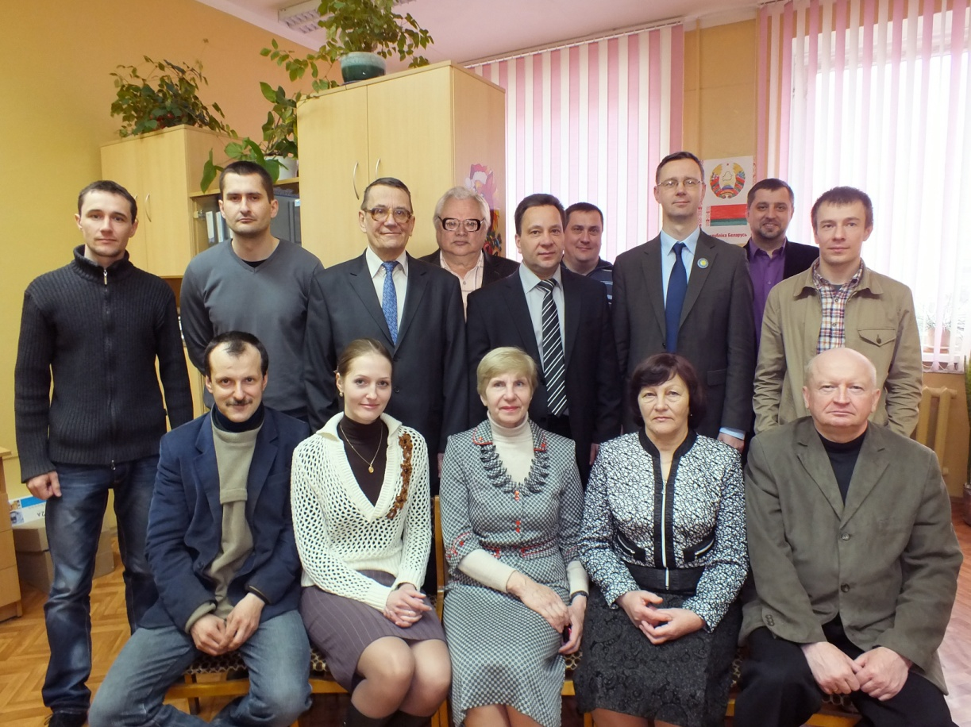

Программа подготовки студентов по специализации «Лазерная физика и спектроскопия» включает в себя изучение теоретических основ квантовой оптики и принципов работы лазерной техники, кристаллооптики, особенностей взаимодействия излучения различной природы с веществом, аспектов атомной и молекулярной спектроскопии. Эти направления сочетают физический эксперимент и глубокое теоретическое обоснование наблюдаемых явлений.

Главной задачей специализации «Физическая метрология и автоматизация эксперимента» является подготовка высококвалифицированных физиков-метрологов, инженерных, научных и руководящих работников для различных отраслей народного хозяйства. В связи с этим рабочий план специализации, включает в себя изучение не только изучение теоретической, законодательной и прикладной метрологии, но и основы стандартизации, сертификации и управления качеством продукции.

В целях повышения качества подготовки специалистов и усиления ее практической направленности 7 февраля 2012 года подписан договор о создании филиала кафедры оптики на РУП «Гомельский ЦСМС»

После окончания специализации "Лазерная физика и спектроскопия" выпускники могут работать на предприятиях различного профиля, использующих современные лазерные и вакуумные технологии, в центральных заводских лабораториях, или же могут стать преподавателями физики и информатики в общеобразовательных школах, техникумах, лицеях, колледжах.

Окончив специализацию «Физическая метрология и автоматизация эксперимента" выпускники могут работать в службах метрологии и стандартизации, отделах по управлению качеством, заниматься созданием и обеспечением функционирования систем менеджмента качества предприятий, или стать преподавателями физики и информатики в общеобразовательных школах, техникумах, лицеях, колледжах.

**На кафедре сформирована крупная научная школа** и проводятся фундаментальные теоретические исследования электромагнитных, оптических и акустических взаимодействий в анизотропных и гиротропных средах. Это направление является составной частью белорусской школы теоретиков, созданной академиком Федоровым Ф.И., занимающей ведущее место в мире в области теоретической кристаллооптики и кристаллоакустики. Учеными школы защищены 9 докторских и более 20 кандидатских диссертаций.

На кафедре функционируют три научно-исследовательские лаборатории: “Проблемная НИЛ перспективных материалов” под руководством к.ф.-м.н., доцента Гайшуна В.Е.; “Физикохимия и технологии микро- и наноразмерных систем” (заведующий НИЛ к.ф.-м.н., доцент Федосенко Н.Н. и НИЛ “Фотоника” под руководством к.ф.-м.н., доцента Алешкевича Н.А., а также студенческая НИЛ «Проектирование систем управления лазерным лучом», созданная в 2004 году А.Т. Малащенко. В настоящее время работой СНИЛ руководит Пилипцов Д.Г.

**Научная школа теоретиков** развивается по нескольким направлениям:

• Электродинамика и оптика гиротропных и нелинейных сред (научный руководитель Сердюков А.Н.).

• Акустические волны в средах с искусственной анизотропией (научный руководитель Хахомов С.А.)

• Оптика, магнитооптика и физика кристаллов (научный руководитель Гиргель С.С.)

**Экспериментальные и прикладные исследования** кафедры представлены следующими направлениями:

• Технология процессов формирования функциональных тонких пленок при лазерном ассистировании (научный руководитель Федосенко Н.Н.).

• Получение золь-гель материалов различного функционального назначения (золь-гель плёнок, чистых и легированных кварцевых гель-стекол, тонких кварцевых гель-стекол, силикагеля и др.) и материалов на керамической связке (научный руководитель Гайшун В.Е.).

• Спектроскопия и фотохимия координационных соединений элементов с достраивающейся d- и f- электронной оболочкой (научный руководитель Алешкевич Н.А.).

**Основные научные результаты и достижения кафедры:**

* Самосогласованная система материальных уравнений, энергетических соотношений и граничных условий электродинамики киральных сред. *Фёдоров Ф.И., Бокуть Б.В., Сердюков А.Н.*
* Разработка и создание офтальмологического лазерного комплекса. *Малащенко А.Т.*
* Пионерские исследования спектров лантаноидов в области вакуумного ультрафиолета. *Алешкевич Н.И.*
* Поперечный эффект Фарадея в кристаллах. *Сердюков А.Н., Гиргель С.С., Лопашин Ф.А., Демидова Т. В.*
* Предсказание явления кругового дихроизма в акустике кристаллов. *Сердюков А.Н.*
* Теория излучения сферических световых волн в гиротропных средах. *Сердюков А.Н., Годлевская А.Н., Капшай В.Н.*
* Связанный с винтовой симметрией комбинированный закон сохранения импульса – момента импульса в электродинамике и акустике ХЖК. *Сердюков А.Н., Семченко И.В., Хахомов С.А.*
* Теория нелинейной оптической активности. *Белый В.Н., Бокуть Б.В., Сердюков А.Н.*
* Гравитационное взаимодействие в электродинамике и решение проблемы сходимости массы точечного заряда. *Сердюков А.Н.*
* Гравитационный механизм модуляции излучения пульсаров. *Сердюков А.Н.*